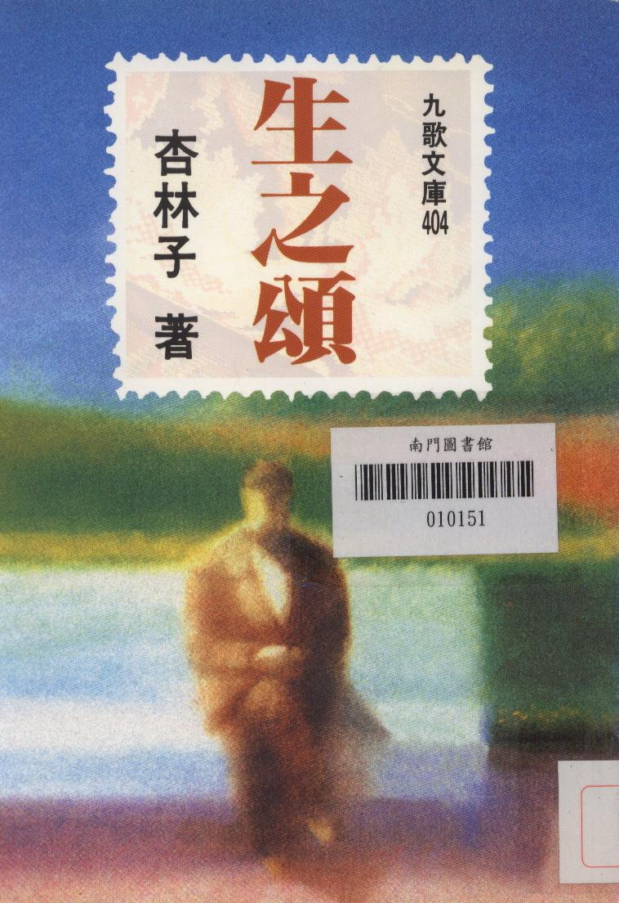

《生之頌》作者杏林子曾當選十大傑出女青年，又以《另一種愛情》一書榮獲國家文藝獎。《生之頌》是作者為祝賀父親七十壽辰而寫，為的是感謝父親在成長過程中所給予正直無私的榜樣，以及不怕橫逆、不畏艱險的毅力和勇氣。

